测绘学院马超、韩瑞梅、成晓倩、刘培赴澳大利亚
参加2016年第十六届国际矿山测量学术会议（ISM）相关材料公示

全校师生员工：
应2016年第十六届国际矿山测量学术会议（ISM）组委会邀请，测绘学院马超教授、韩瑞梅、成晓倩、刘培博士将于2016年9月11日至17日前往澳大利亚布里斯班参加2016年第十六届国际矿山测量学术会议（ISM），为期7天。根据国家对因公出国人员进行行前信息公示的相关要求，现将马超教授、韩瑞梅、成晓倩、刘培博士的基本情况、经费来源、预算、邀请函、邀请方简介、行程、航线等内容予以公示，公示期为2016年6月6日至6月13日。如对马超、韩瑞梅、成晓倩、刘培本次出国有异议，请于2016年6月13日下午17时之前将署名意见发至校纪委邮箱jjjc@hpu.edu.cn，或者致电校纪委（电话3987043）、 国际处（电话3987076）。

附件：马超、韩瑞梅、成晓倩、刘培出访基本情况

校纪委、 国际处
2016年6月6日
一、出国人员基本情况
马超，男，现为测绘与国土信息工程学院教授，系党支部书记；
韩瑞梅，女，现为测绘学院摄影测量与遥感专业教师；
成晓倩，女，现为测绘学院摄影测量与遥感专业教师；
刘 培，男，现为测绘学院摄影测量与遥感专业教师。
二、出国任务
（1）马超教授、成晓倩讲师在会上宣讲论文《神东矿区高分辨SAR开采沉陷时空变化规律分析》的相关研究成果；刘培博士在大会上展示有关煤矿区光学和雷达遥感协同制图的最新研究成果《基于光学和雷达卫星数据的煤矿区土地利用覆盖制图》；韩瑞梅讲师在大会上展示有关高强度开采与卫星影像植被序列及气候特征的响应研究成果《神东矿区高强度开采下GIMMS NDVI 3g的时序分析及其对气候的响应特征》；
（2）在大会期间与国际矿山研究方面的专家进行广泛的矿山开采、资源环境监测与治理等学术交流，了解最新的、前沿的煤矿区资源环境治理的研究动态；
（3）与澳大利亚的Andrew博士、加拿大纽布伦斯威克大学的Adam教授、英国格拉摩根大学的Gareth博士进行交流，商讨学术合作事宜。

三、出国经费
河南省党政干部因公出国(境)经费审核表
2016年6月 3日
单位名称： | 河南理工大学 |  |  |  |  |  |  |  |  |  |  |  |  |  | 单位:万元
姓名 | 职务 | 单 位 | 按标准核定的出国(境)费用 |  |  |  |  |  |  |  |  |  |  |  | 经费来源 | 备注
姓名 | 职务 | 单 位 | 合计  (人民币) |  | 往返机票费 | 国(境)外城市间交通费 |  | 食宿公杂零用费 |  | 其他费用 |  |  |  |  | 经费来源
 |  |  |  |  |  |  |  |  |  | 签证 |  | 境外保险 |  | 会务费 | 经费来源
马超 | 教授 | 测绘与国土信息工程学院 | 3.36 |  | 1.20 | 0.1 |  | 1.34 |  | 0.1 |  | 0.02 |  | 0.6 | 科研经费
刘培 | 讲师 | 测绘与国土信息工程学院 | 3.36 |  | 1.20 | 0.1 |  | 1.34 |  | 0.1 |  | 0.02 |  | 0.6 | 科研经费
韩瑞梅 | 讲师 | 测绘与国土信息工程学院 | 3.36 |  | 1.20 | 0.1 |  | 1.34 |  | 0.1 |  | 0.02 |  | 0.6 | 科研经费
成晓倩 | 讲师 | 测绘与国土信息工程学院 | 3.36 |  | 1.20 | 0.1 |  | 1.34 |  | 0.1 |  | 0.02 |  | 0.6 | 科研经费
单位公章 |  |  | 财务负责人: |  |  |  |  |  |  | 单位财务公章
备注： | 1、因公出国（境）参团单位（或经费负担单位）的财务部门应向组团单位出具此表
 | 2、因公出国（境）组团单位向外事审批部门报送出国（境）任务申请时须提交此表

四、邀请函、出访行程及译文
第十六届国际矿山测量学术会议(ISM)邀请函
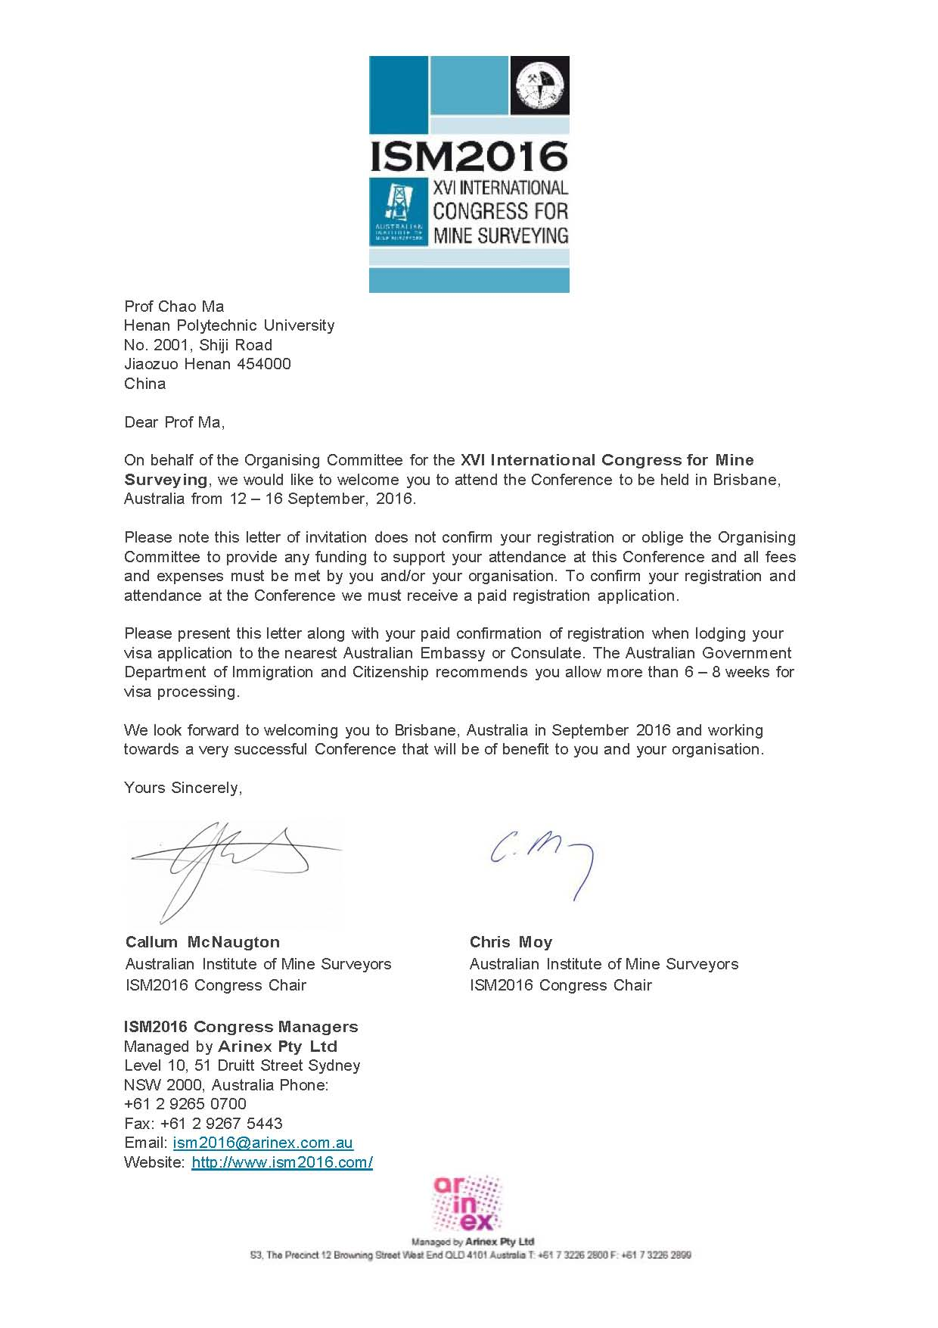

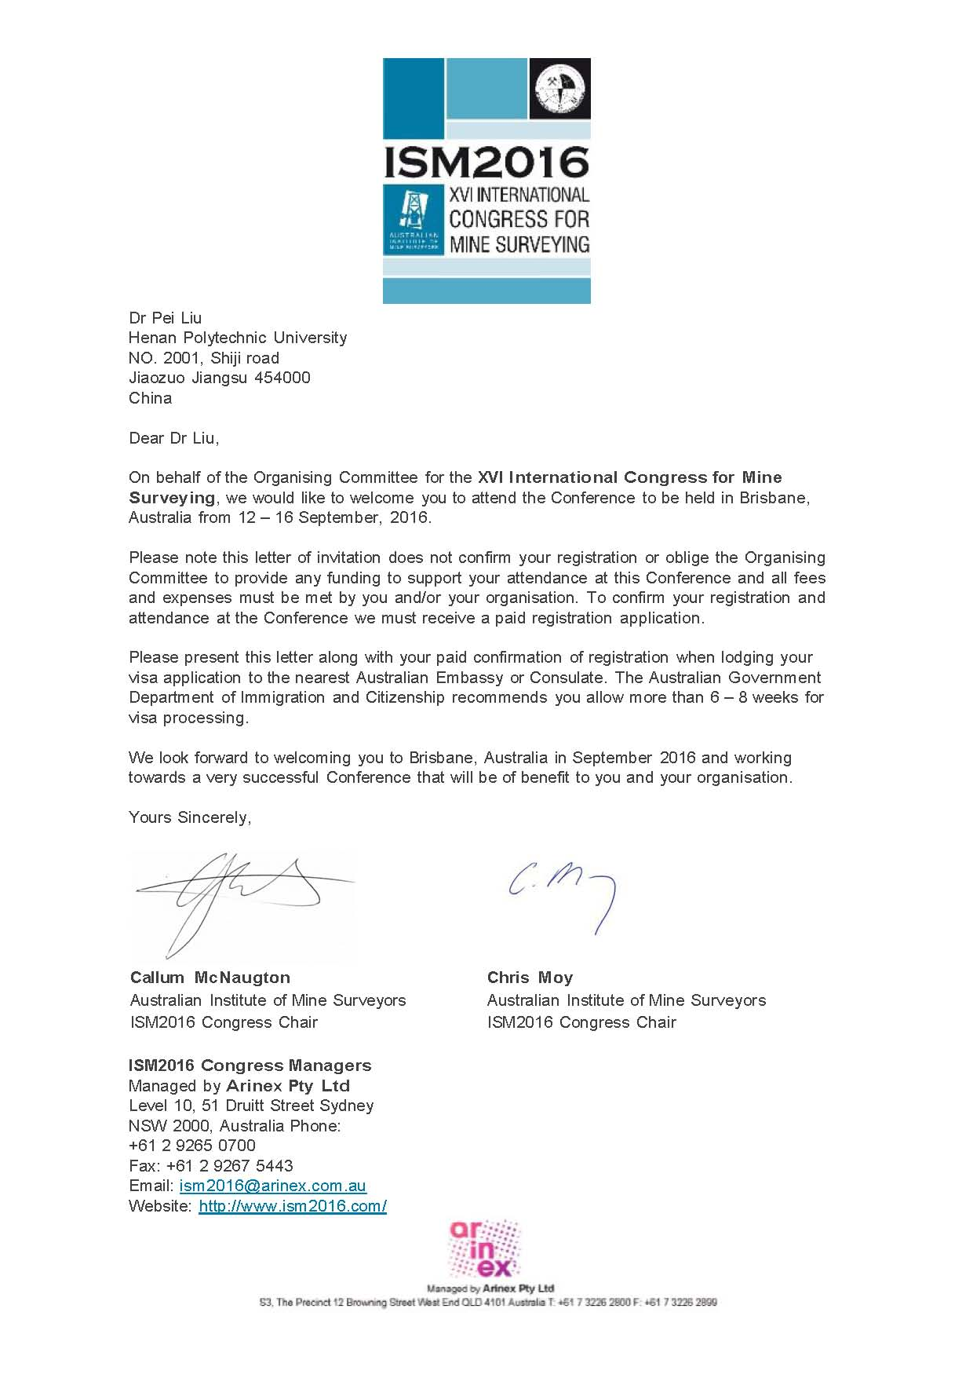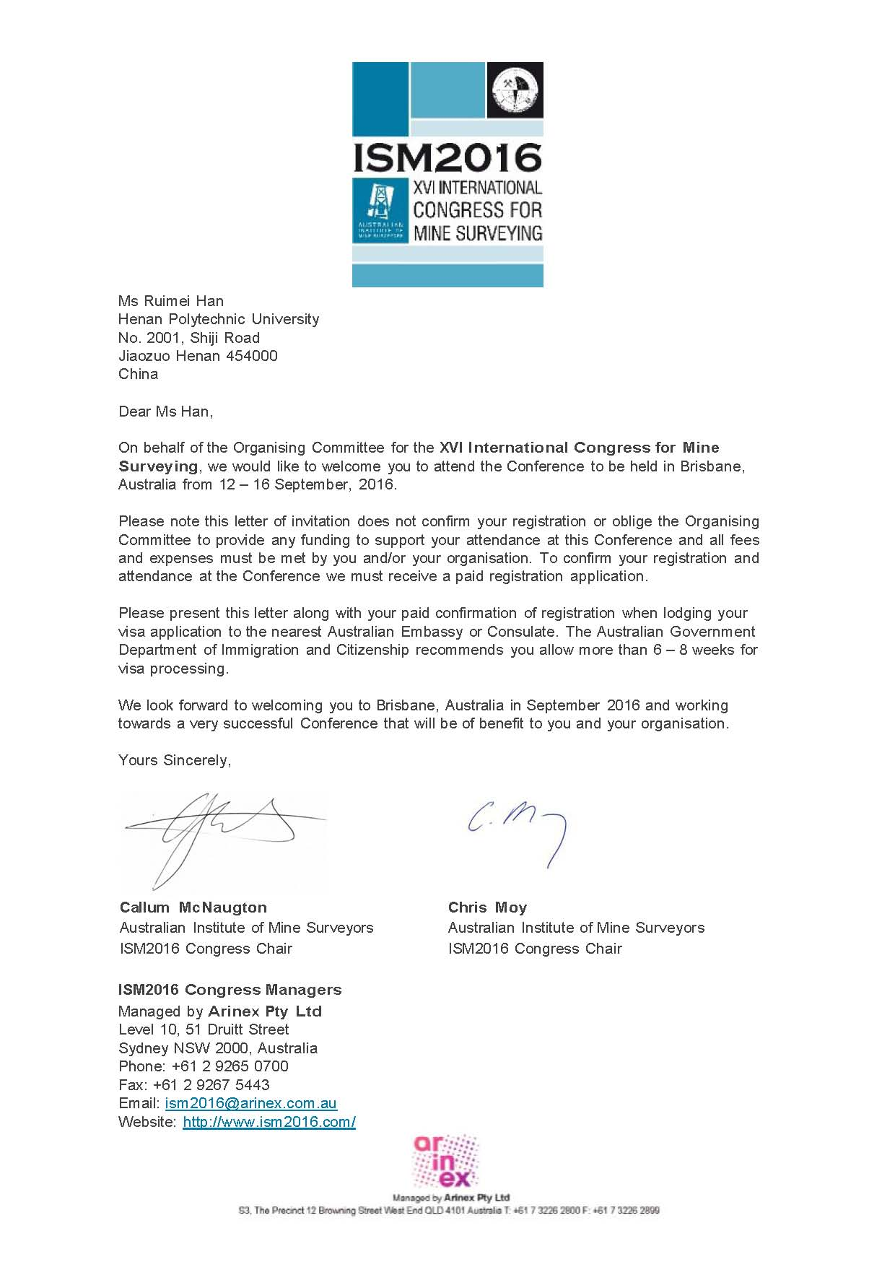
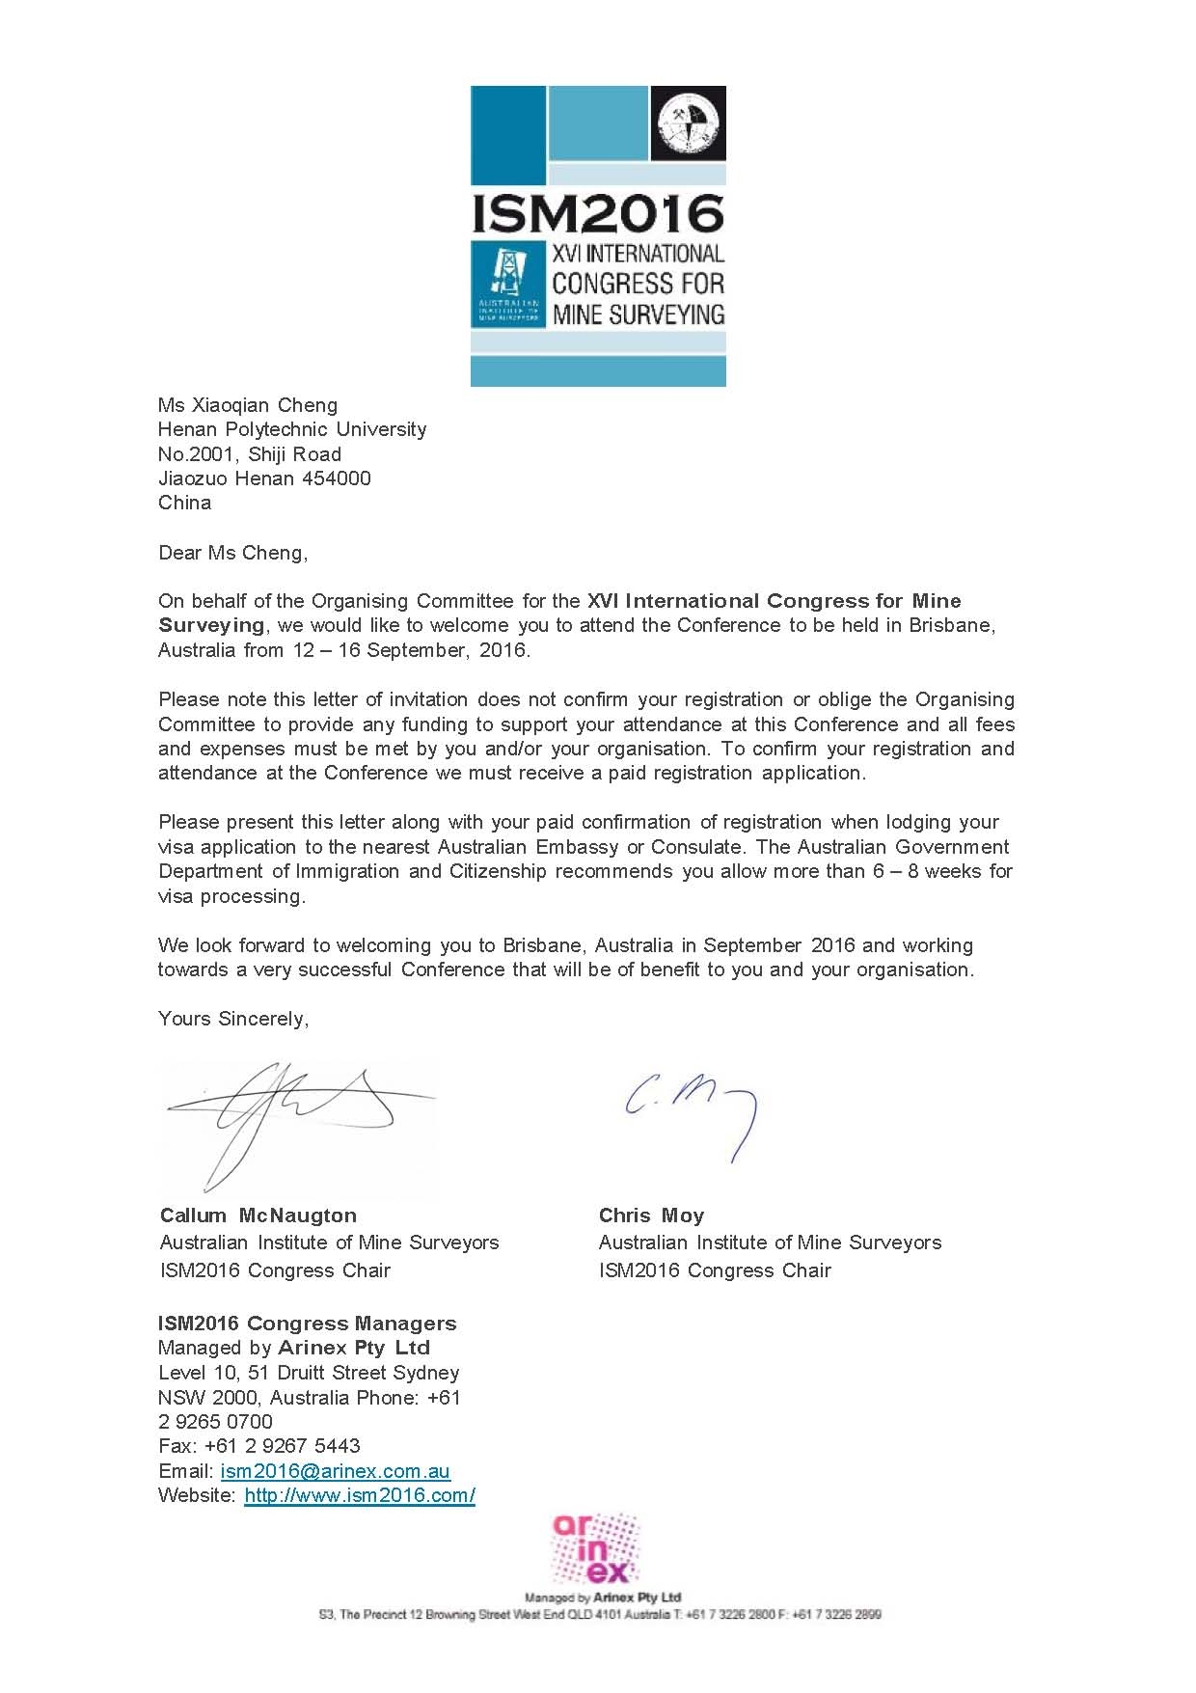

译文
第十六届国际矿山测量学术会议(ISM)邀请函
澳大利亚，布里斯班， 2016年9月12日至16日

姓名: 马超 教授
河南理工大学
中华人民共和国河南省焦作市高新区世纪大道2001号
邮编：454000
主题:文章的受理编号是ID43，题目 “神东矿区高分辨SAR开采沉陷时空变化规律分析”，作者：成晓倩，马超*，郭增长，邹友峰。
尊敬的马教授：
谨代表第十六届国际矿山测量大会组织委员会，我们诚挚的邀请您参加2016年9月12-9月16日在澳大利亚布里斯班举办的第十六届国际矿山测量大会。
本邀请函并不代表您已经注册会议或组委会能够对您参会的费用提供支持，参会的所有费用必须由您或您的单位来支付。为确保您已经注册并参加会议，我们必须收到您的注册登记申请。
当您在当地的澳大利亚大使馆申请签证时，请出示本邀请函和您的注册支付确认凭证。澳大利亚移民和公民事务部建议您预留超过6-8周时间办理签证。
我们期待并欢迎您2016年9月来到澳大利亚布里斯班举办此次非常成功的大会，这将会非常有益于您和您所在的单位。
Callum McNaugton和Chris Moy 敬上
ISM2016 会议负责人
承办单位Arinex Pty Ltd
悉尼大道51号，新南威尔士，澳大利亚
电话：+61 2 9265 0700
传真：+61 2 9267 5443
邮件：ism2016@arinex.com.au
网址：http://www.ism2016.com
第十六届国际矿山测量学术会议(ISM)邀请函
澳大利亚，布里斯班， 2016年9月12日至16日

姓名: 刘培 博士
河南理工大学
中华人民共和国河南省焦作市高新区世纪大道2001号
邮编：454000
主题:文章的受理编号是ID27，题目“基于光学和雷达卫星数据的煤矿区土地利用覆盖制图”，作者：刘培，邹友峰*，马超，韩瑞梅。
尊敬的刘培博士，
谨代表第十六届国际矿山测量大会组织委员会，我们诚挚的邀请您参加2016年9月12-9月16日在澳大利亚布里斯班举办的第十六届国际矿山测量大会。
本邀请函并不代表您已经注册会议或组委会能够对您参会的费用提供支持，参会的所有费用必须由您或您的单位来支付。为确保您已经注册并参加会议，我们必须收到您的注册登记申请。
当您在当地的澳大利亚大使馆申请签证时，请出示本邀请函和您的注册支付确认凭证。澳大利亚移民和公民事务部建议您预留超过6-8周时间办理签证。
我们期待并欢迎您2016年9月来到澳大利亚布里斯班举办此次非常成功的大会，这将会非常有益于您和您所在的单位。
Callum McNaugton和Chris Moy 敬上
ISM2016 会议负责人
承办单位Arinex Pty Ltd
悉尼大道51号，新南威尔士，澳大利亚
电话：+61 2 9265 0700
传真：+61 2 9267 5443
邮件：ism2016@arinex.com.au
网址：http://www.ism2016.com

第十六届国际矿山测量学术会议(ISM)邀请函
澳大利亚，布里斯班， 2016年9月12日至16日

姓名: 韩瑞梅 女士
河南理工大学
中华人民共和国河南省焦作市高新区世纪大道2001号
邮编：454000
主题:文章的受理编号是ID33，题目 “神东矿区高强度开采下GIMMS NDVI 3g的时序分析及其对气候的响应特征”，作者：韩瑞梅，邹友峰，郭增长*，马超，刘培。
尊敬的韩瑞梅女士，
谨代表第十六届国际矿山测量大会组织委员会，我们诚挚的邀请您参加2016年9月12-9月16日在澳大利亚布里斯班举办的第十六届国际矿山测量大会。
本邀请函并不代表您已经注册会议或组委会能够对您参会的费用提供支持，参会的所有费用必须由您或您的单位来支付。为确保您已经注册并参加会议，我们必须收到您的注册登记申请。
当您在当地的澳大利亚大使馆申请签证时，请出示本邀请函和您的注册支付确认凭证。澳大利亚移民和公民事务部建议您预留超过6-8周时间办理签证。
我们期待并欢迎您2016年9月来到澳大利亚布里斯班参加此次大会，这将会对您和您所在的单位非常有益。
Callum McNaugton和Chris Moy 敬上
ISM2016 会议负责人
承办单位Arinex Pty Ltd
悉尼大道51号，新南威尔士，澳大利亚
电话：+61 2 9265 0700
传真：+61 2 9267 5443
邮件：ism2016@arinex.com.au
网址：http://www.ism2016.com

第十六届国际矿山测量学术会议(ISM)邀请函
澳大利亚，布里斯班， 2016年9月12日至16日

姓名: 成晓倩 女士
河南理工大学
中华人民共和国河南省焦作市高新区世纪大道2001号
邮编：454000
主题:文章的受理编号是ID43，题目 “神东矿区高分辨SAR开采沉陷时空变化规律分析”，作者：成晓倩，马超*，郭增长，邹友峰。
尊敬的成晓倩女士，
谨代表第十六届国际矿山测量大会组织委员会，我们诚挚的邀请您参加2016年9月12-9月16日在澳大利亚布里斯班举办的第十六届国际矿山测量大会。
本邀请函并不代表您已经注册会议或组委会能够对您参会的费用提供支持，参会的所有费用必须由您或您的单位来支付。为确保您已经注册并参加会议，我们必须收到您的注册登记申请。
当您在当地的澳大利亚大使馆申请签证时，请出示本邀请函和您的注册支付确认凭证。澳大利亚移民和公民事务部规定可以超过6-8周签证过程。
我们期待并欢迎您2016年9月来到澳大利亚布里斯班参加此次大会，这将会对您和您所在的单位非常有益。
Callum McNaugton和Chris Moy 敬上
ISM2016 会议负责人
承办单位Arinex Pty Ltd
悉尼大道51号，新南威尔士，澳大利亚
电话：+61 2 9265 0700
传真：+61 2 9267 5443
邮件：ism2016@arinex.com.au
网址：http://www.ism2016.com
出访行程
2016年9月11日星期日：
由广州白云机场出发，抵达澳大利亚布里斯班机场；
2016年9月12日星期一：
下午12:00—17:00：登记注册；
2016年9月13日星期二：
上午9:00—10:35：开幕仪式；
上午10:35—11:00：产品展销和海报展示；
上午11:00—12:30：分组学术报告；
下午12:30—13:30：午餐休息；
下午13:30—14:42：分组学术报告；
下午14:42—15:15：产品展销和海报展示；
下午15:15—16:09：分组学术报告；
下午18:00—20:00：欢迎晚宴；
2016年9月14日星期三：
上午9:00—10:00：特邀报告；
上午10:00—10:30：产品展销和海报展示；
上午10:30—12:00：分组学术报告；
下午12:00—13:00：午餐休息；
下午13:00—15:12：分组学术报告；
下午15:12—15:45：产品展销和海报展示；
下午15:45—17:45：国际矿山测量协会会议；
下午19:00—23:00：大会晚宴暨颁奖晚会；
2016年9月15日星期四：
上午9:00—10:00：特邀报告；
上午10:00—10:30：产品展销和海报展示；
上午10:30—12:30：分组学术报告；
下午12:30—13:30：午餐休息；
下午13:00—15:00：分组学术报告；
下午15:00—15:30：产品展销和海报展示；
下午15:30—17:00：闭幕式；
2016年9月16日星期五：
澳大利亚新阿克兰矿场现场讨论；
2016年9月17日星期六：
离开澳大利亚布里斯班机场，途径广州白云机场，返回郑州机场，抵达焦作。

五、邀请方简介
国际矿山测量协会（ISM）于1969年在捷克成立，是联合国教科文组织下属的一级学术组织，现有42个成员国，我国于1995年加入该组织，我校（河南理工大学）是第六专业委员会挂靠单位，校党委书记邹友峰是第六专业委员会主席。国际矿山测量大会由国际矿山测量协会组织，每三年召开一次，会议主要为各国学者提供在矿山测量高新科技、开采沉陷及损害防护、土地复垦与生态修复等研究领域的学术交流平台，展示当前国际矿山测绘领域取得的最新成果。本届国际矿山测量协会将于2016年9月12~16日在澳大利亚布里斯班召开，本次会议的主题是面向矿业和矿区、链接教育和产业。

六、往返航班信息
1. CZ381 SUN11SEP 2115 0825+1 CANBNE 广州-布里斯班
2. CZ382 SAT17SEP 0955 1655 BNECAN 布里斯班-广州

